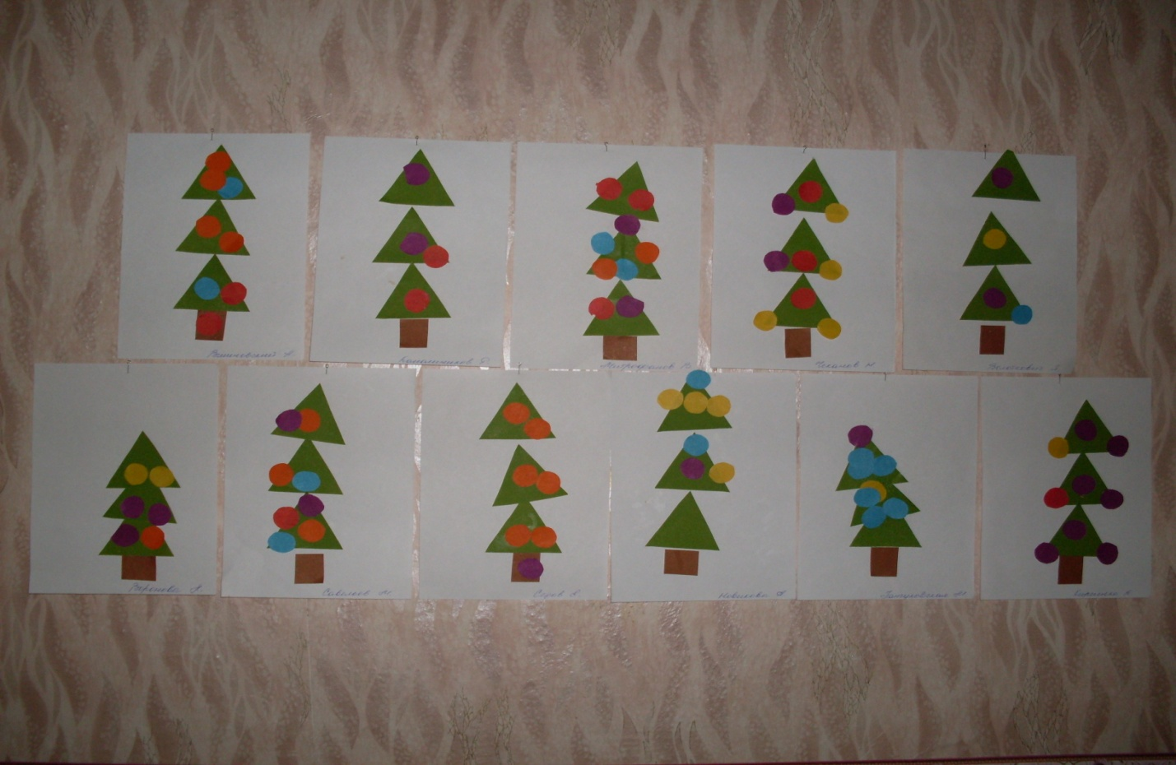

Аппликация «Украсим Ёлочку».
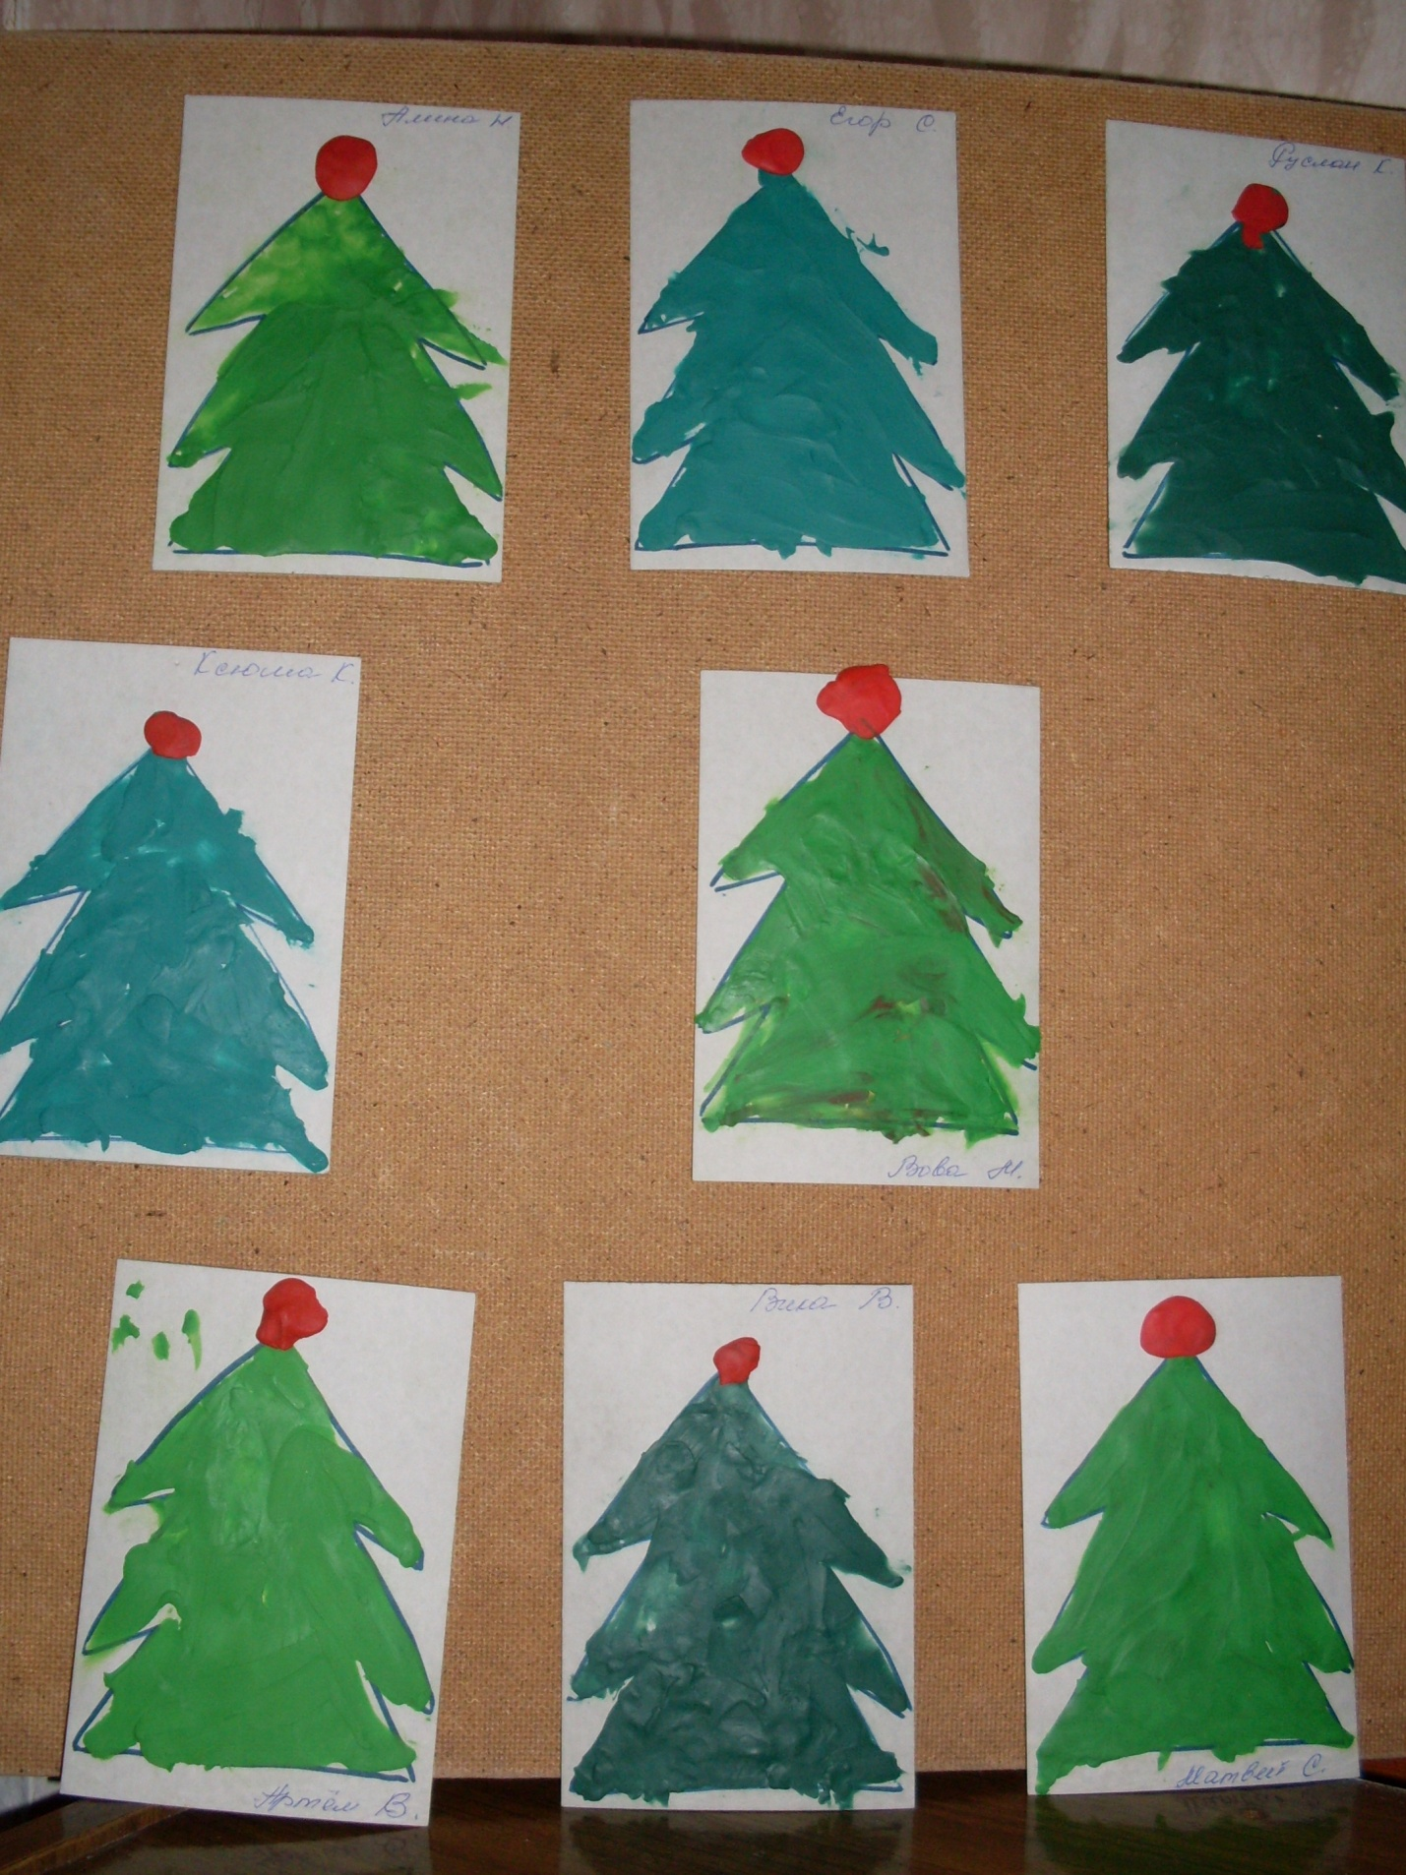Лепка «Моя Ёлочка».
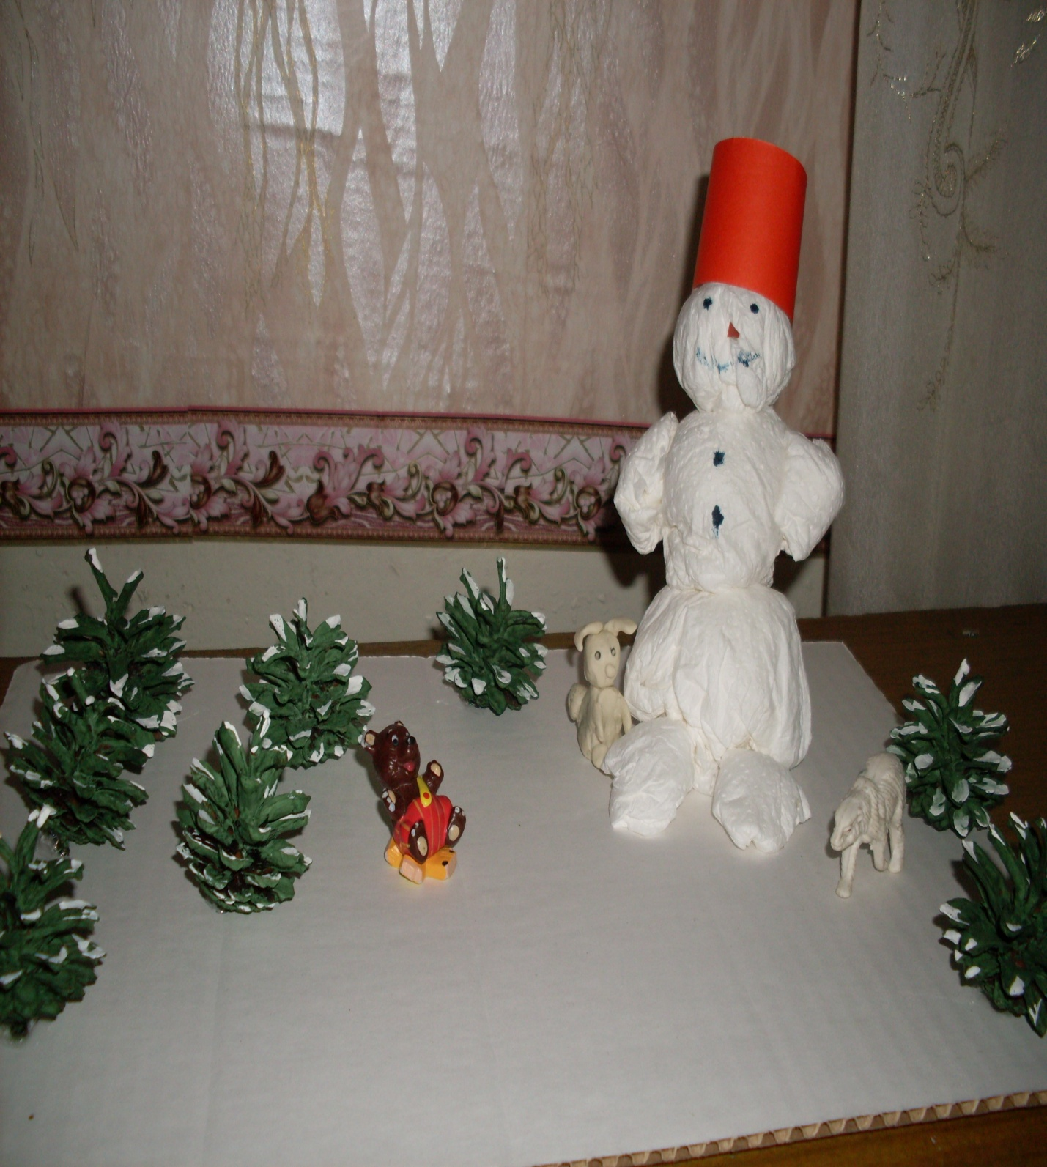

Коллективная работа.
Рисование ёлочек из шишек.

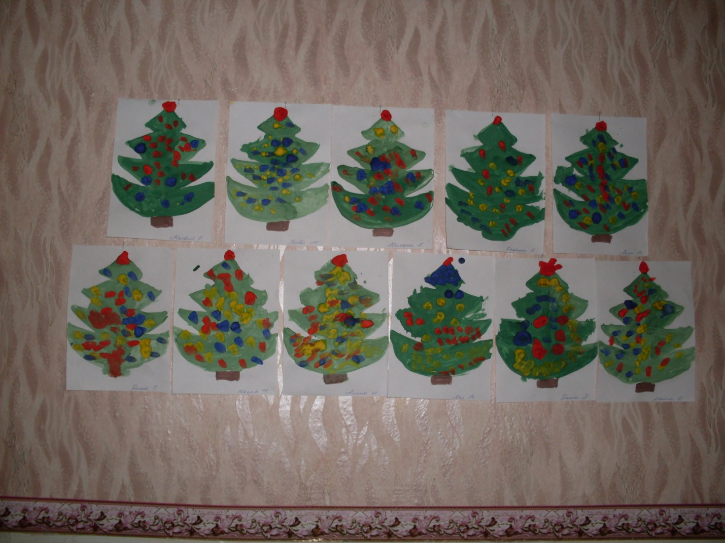
Рисование методом «тычка» «Новогодняя ёлочка».

